Федеральное государственное бюджетное образовательное учреждение высшего образования «Российская академия народного хозяйства и государственной службы при Президенте Российской Федерации».

## Кафедра «Прикладная Информатика»

ОТЧЕТ

О ПРОДЕЛАННОЙ ЛАБОРАТОРНОЙ РАБОТЕ №7

по курсу «Методология и современные средства создания баз данных»

Выполнил: студент группы

ИК-731

**(наименование группы)**

***Соколов Дмитрий Александрович***

**(Ф.И.О.)**

## Нижний Новгород

**2025 г.**

ЛАБОРАТОРНАЯ РАБОТА № 7

«Построение FEO диаграмм и диаграмм дерева узлов»

Цель работы:

1. построить FEO диаграмму для одной из имеющихся диаграмм
2. построить диаграмму дерева узлов

В ходе лабораторной работы была построена FEO-диаграмма для процесса «Деятельность автосервиса по обслуживанию и ремонту автомобилей». Диаграмма создана на основе контекстной иерархии модели IDEF0 и предназначена для демонстрации взаимосвязей между основными работами предприятия, без строгого следования правилам нотации.

На FEO-диаграмме представлены следующие ключевые работы:

Управление сервисом, обеспечивающее общее руководство процессами;

Прием и диагностика автомобилей, где происходит регистрация заказов клиентов и первичная проверка состояния автомобиля;

Ремонт и обслуживание, включающее выполнение технических работ, замену деталей и расходных материалов;

Закупка и снабжение, отвечающая за получение запасных частей и материалов от поставщиков;

Выдача автомобиля клиенту, завершающая процесс и формирующая необходимые финансовые документы.

Между этими работами на диаграмме показаны информационные и логические связи, отражающие последовательность взаимодействия подразделений: данные диагностики передаются в ремонтный отдел, отчеты о проделанных работах поступают в управление, а информация о запасных частях - в снабженческий отдел.

Построенная FEO-диаграмма наглядно демонстрирует внутренние взаимосвязи процессов автосервиса, позволяет визуализировать общую логику функционирования предприятия.

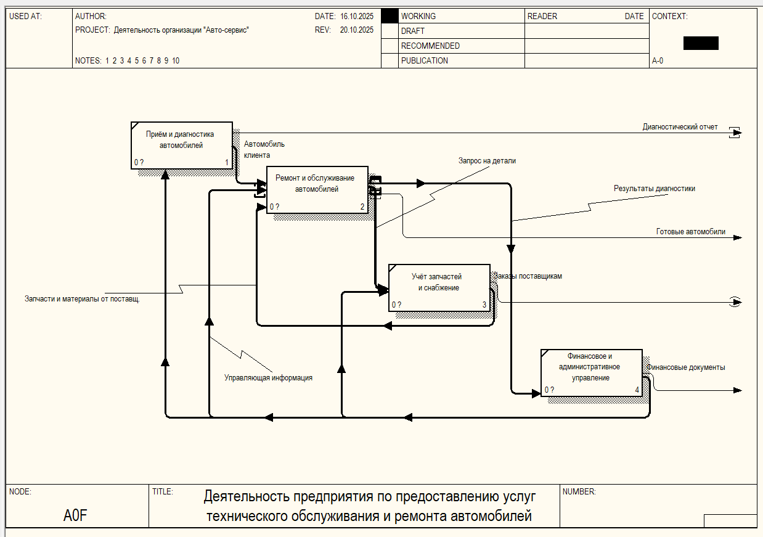

Рисунок 1 – FEO Диаграмма

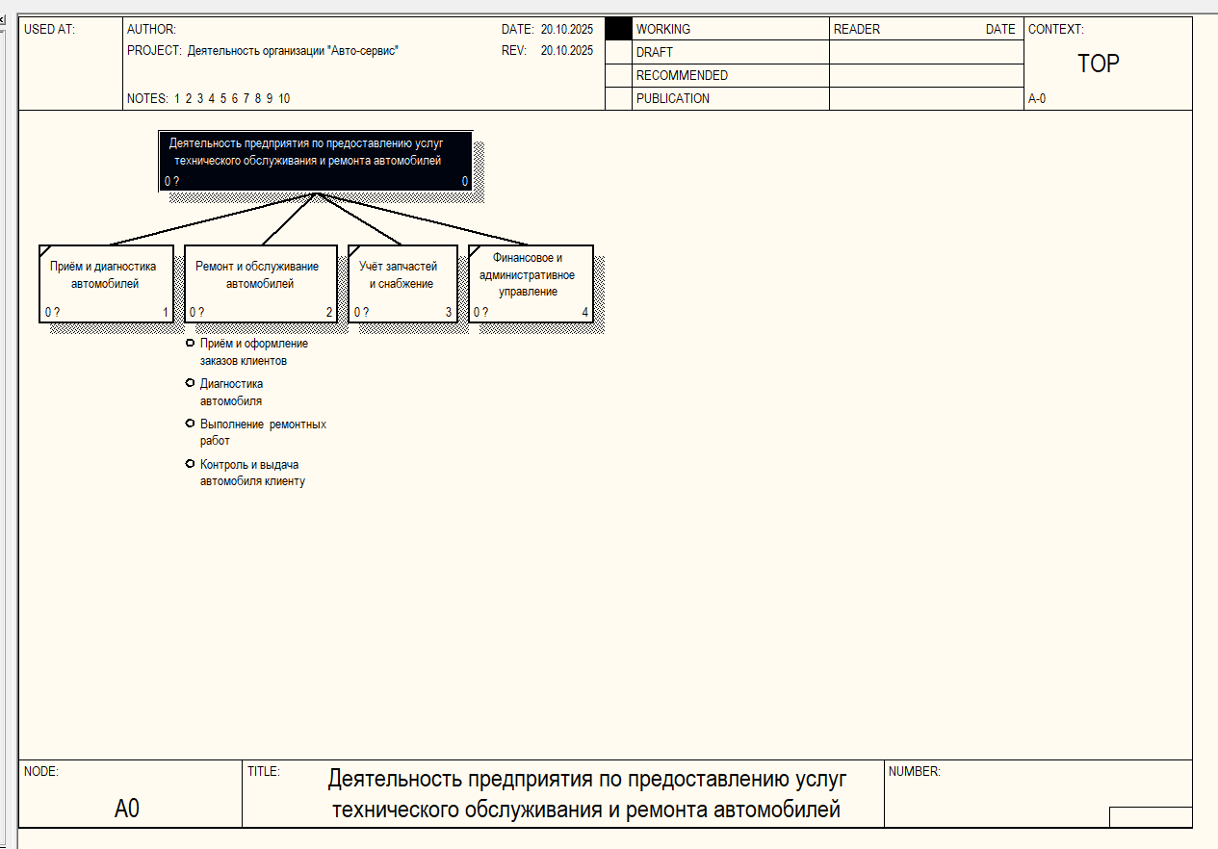

Рисунок 2 – Дерево узлов

Вывод

В ходе выполнения лабораторной работы была построена FEO-диаграмма, предназначенная для наглядного представления взаимосвязей между работами модели автосервиса, без строгого соблюдения синтаксиса нотации IDEF0. Это позволило детально рассмотреть взаимодействие основных процессов предприятия и упростить восприятие модели.

Также была создана диаграмма дерева узлов, которая отразила иерархическую структуру работ - от общей деятельности автосервиса до отдельных подразделений и процессов. Данное представление позволяет лучше понять структуру системы и связи между уровнями декомпозиции, обеспечивая целостное представление функционирования автосервиса.